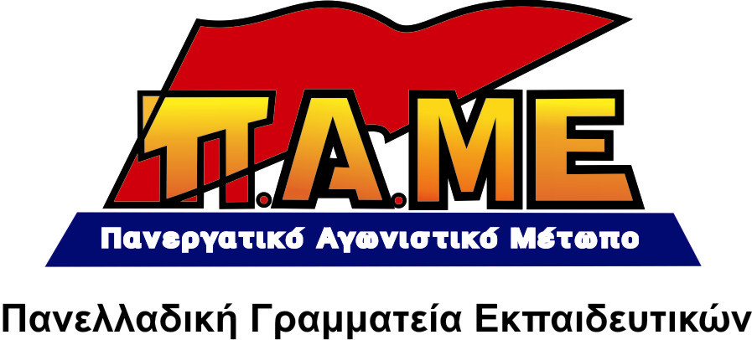
ΟΛΟΙ ΣΤΑ ΣΥΛΛΑΛΗΤΗΡΙΑ ΤΟΥ ΠΑΜΕ ΤΗΝ ΠΕΜΠΤΗ 11 ΙΟΥΛΙΟΥ

ΕΝΙΑΙΟΣ ΑΓΩΝΑΣ ΟΛΩΝ ΤΩΝ ΕΡΓΑΖΟΜΕΝΩΝ ΓΙΑ ΝΑ ΕΜΠΟΔΙΣΟΥΜΕ ΤΑ ΜΕΤΡΑ ΤΗΣ ΣΦΑΓΗΣ ΤΩΝ ΔΗΜΟΣΙΩΝ ΥΠΑΛΛΗΛΩΝ
Συναδέλφισσες, Συνάδελφοι
Κυβέρνηση και Τρόικα φέρνουν στη Βουλή ένα ακόμα νομοσχέδιο σφαγής των Δημοσίων Υπαλλήλων. Προωθούν 12.5 χιλιάδες διαθεσιμότητες και 4 χιλιάδες απολύσεις Δημοσίων Υπαλλήλων μέχρι το τέλος του έτους. Ανάμεσά τους 3.5 χιλιάδες εκπαιδευτικοί και πάνω από 3 χιλιάδες σχολικοί φύλακες και καθαρίστριες. Μάλιστα, ετοιμάζονται να πετάξουν στο δρόμο χωρίς κανένα εισόδημα, χωρίς καμία μέριμνα 1500 εκπαιδευτικούς που αντιμετωπίζουν διάφορες ασθένειες, αδυνατούν να μπουν στην τάξη και μέχρι τώρα εργάζονταν αποτελεσματικά σε διάφορες διοικητικές θέσεις. Όπως πέταξαν στο δρόμο και χιλιάδες αναπληρωτές, όπως ετοιμάζονται να πετάξουν στο δρόμο τους φύλακες, τις καθαρίστριες, που είναι απαραίτητοι για τη λειτουργία του σχολείου. Η καπιταλιστική βαρβαρότητα σε όλο της το μεγαλείο!
Με τις συγχωνεύσεις τμημάτων και σχολείων, με την αύξηση του ωραρίου εργασίας των εκπαιδευτικών κατασκευάζουν χιλιάδες πλεονάζοντες εκπαιδευτικούς. Ετοιμάζουν την υποχρεωτική μετακίνηση από νομό σε νομό και σε όλη την Ελλάδα. Ξεσπιτώνουν χιλιάδες οικογένειες, αδιαφορώντας αν οι άνθρωποι αυτοί, κυρίως οι νέοι συνάδελφοί μας, με τον πενιχρό μισθό τους τα βγάζουν ή δεν τα βγάζουν πέρα. Αλήθεια, τι μάθημα να κάνει ένας εκπαιδευτικός, τι μόρφωση να προσφέρει στα παιδιά, όταν ξεσπιτώνεται από τη μία μέρα στην άλλη;

Συναδέλφισσες, Συνάδελφοι
Τα μέτρα αυτά δεν τσακίζουν μόνο το δικαίωμα στη μόνιμη και σταθερή εργασία. Θα έχουν βαριές επιπτώσεις στο λαό, στη καθαριότητα και στη φύλαξη των σχολείων, στη γενικότερη λειτουργία τους, στα μορφωτικά δικαιώματα των παιδιών. Την περασμένη σχολική χρονιά τα κενά ανέρχονταν σε χιλιάδες. Χάθηκαν χιλιάδες διδακτικές ώρες, παρά τις συγχωνεύσεις και τις συμπτύξεις τμημάτων. Φέτος, με τις χιλιάδες απολύσεις αναπληρωτών, με τις χιλιάδες διαθεσιμότητες και τις χιλιάδες συνταξιοδοτήσεις, τα κενά θα πολλαπλασιαστούν, ιδιαίτερα στη Περιφέρεια, στη νησιωτική Ελλάδα. Οι απολύσεις των σχολικών φυλάκων και των καθαριστριών στοχεύουν και κάπου αλλού: στην ανάθεση αυτών των υπηρεσιών σε εταιρείες φύλαξης (security) και καθαριότητας, δηλαδή στην παράδοσή τους σε επιχειρηματικά συμφέροντα! Ταυτόχρονα, προωθείται το κλείσιμο εκατοντάδων παιδικών σταθμών, νοσοκομείων, δομών πρόνοιας για να βρουν νέα πεδία κερδοφορίας οι επιχειρηματικοί όμιλοι.
Αυτό είναι το «νέο σχολείο» που ετοιμάζουν! Λίγη γραφή, λίγη ανάγνωση και εμπρός για τσάμπα εργασία-«μαθητεία». Κανένας υπάλληλος, κανένας εργάτης, καμία λαϊκή οικογένεια δεν πρέπει να επιτρέψει αυτό το έγκλημα σε βάρος της μόρφωσης των παιδιών της. Καλούμε τα σωματεία και τους μαζικούς φορείς να διεκδικήσουν ολόπλευρη μόρφωση, για όλα τα παιδιά, αποκλειστικά δημόσια και δωρεάν. Να κάνουν υπόθεση δική τους τη μόρφωση των παιδιών τους.

Ένας για όλους και όλοι για έναν!
Ενιαία πάλη για την ανατροπή της αντιλαϊκής πολιτικής.
Καλούμε τις ΕΛΜΕ και τους Συλλόγους Εκπαιδευτικών Π.Ε. να πάρουν άμεσα πρωτοβουλίες οργάνωσης του αγώνα, να συντονίσουν την πάλη τους με τις Λαϊκές Επιτροπές, άλλα συνδικάτα του Δημόσιου και του Ιδιωτικού Τομέα. Να οργανώσουν τώρα, χωρίς καμιά καθυστέρηση, παραστάσεις και συγκεντρώσεις διαμαρτυρίας σε κάθε Διεύθυνση Εκπαίδευσης, σε κάθε Δήμο, σε κάθε Υπουργείο. Να ενημερώσουν τους γονείς και τους μαθητές για το χαρακτήρα και τον στόχο των νέων μέτρων. Να πάρουν αποφάσεις συμμετοχής στα συλλαλητήρια που διοργανώνουν εκατοντάδες συνδικάτα, Ομοσπονδίες και Εργατικά Κέντρα την Πέμπτη 11 Ιουλίου, μετά από κάλεσμα του ΠΑΜΕ.
- Καμιά απόλυση-Καμία διαθεσιμότητα-Μονιμοποίηση όλων των συμβασιούχων στην εκπαίδευση.
- Καμιά τάξη πάνω από 20 παιδιά. Αποκλειστικά δημόσια και δωρεάν παιδεία, υγεία, πρόνοια. Δημόσια, Κοινωνική, καθολική ασφάλιση για όλους.
- Σταθερή και μόνιμη δουλειά για όλους. Αυξήσεις στους μισθούς που να καλύπτουν ένα μέρος από τις τεράστιες απώλειες μας.
- Όχι στα χαράτσια και τη φοροληστεία.
Αθήνα, 8 Ιουλίου 2013

